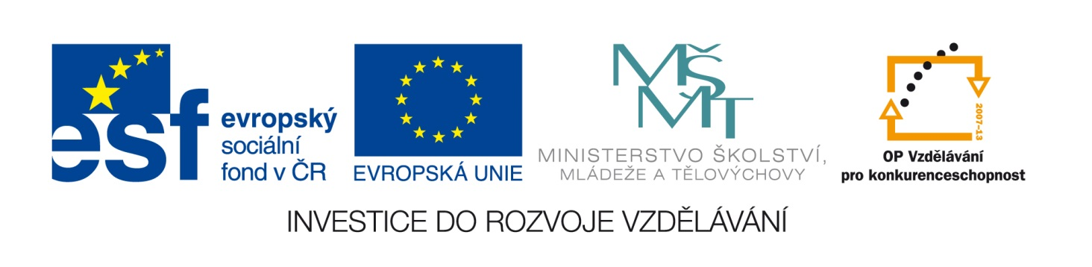

VĚTA A SOUVĚTÍ

- Doplň -i, -í, -y, - ý (použij interaktivní pero).
- Doplň čárky v souvětí (použij interaktivní pero).
- Zakroužkuj větu jednoduchou (J) nebo souvětí (S). (Použij interaktivní pero.)
- Podtrhni slovesa v určitém tvaru (použij tlačítko „styl podtržení“).
- Vyznač základní skladební dvojice (přiřaď rámečky Po a P ř- klikni myší a přesuň rámeček).

Naše maminka po celé jaro a léto dbá aby b__l b___t v___zdoben všelijakým kv___tím.
Př
J - S
Po
___bírá i léčivé b___lin___.
J - S
Př
Po
Nejkrásněji u nás vždycky místnosti voněl___ když se naplnil___ váz___ proslul___m____ babi____in___m___ pivoňkam___ s jejich ohniv___m květenstv___m.
Po
J - S
Př
Dokonce m___ ani nezlobí pohled na hmyz___ návštěvníky kteří přiletěl___ bezstarostně ze zahrady dovnitř do našich pokojů.
Po
Př
J - S
Včel___ v pivoňkách miz___ jako mezi purpurovými závěs___ přep___chové restaurace.
Př
Po
J – S

